BẢNG BÁO GIÁ TƯ VẤN GIẢI PHÁP WEBSITE
Tp.HCM, ngày 26 tháng 02 năm 2016
Chúng tôi trân trọng gởi đến Quý Khách bảng báo giá dịch vụ như sau.

Báo giá này chỉ chỉ áp dụng cho chi phí thiết kế website và tùy theo nhu cầu của quý khách hàng về chức năng của trang web mà chi phí thiết kế sẽ thay đổi .
I. CHI TIẾT CÁC MODULE : ( có thể thay đổi tuy theo nhu cầu của khách hàng)
Yêu cầu chung của trang web :
Hosting
✓ Linux
✓ MySQL
Web browser
✓ Internet Explorer phiên bản 8.0 trở lên
✓ Firefox + Chrome ( các trình duyệt web phổ biến khác) .

Yêu cầu chung của website
  - Giao diện được xây dựng bằng Photoshop CS5
  - Hiển thị thông tin theo danh mục (menu nhiều cấp sản phẩm ,dự án…).
  - Hiệu ứng hình ảnh sản phẩm sống động (java script, flash….).
  - Cho phép quản trị nội dung website (bao gồm : thêm , xóa ,sửa ,cập nhập….).

- CẤU TRÚC PHẦN MỀM WEB ĐỘNG:
STT | CHỨC NĂNG | MÔ TẢ CHI TIẾT | ĐƠN GIÁ  (VND)
1 | Giao diện trang chủ | - Mẫu thiết kế giao diện chung cho toàn bộ website. Tất cả các trang web bên trong sẽ tuân thủ theo thiết kế này. Đây là phần bắt buộc trong 1 website.  - Độ phân giải bề ngang của website là 1366.  - Ở độ phân giải lớn hơn 1366, layout website vẫn giữ như ở 1366, hai bên màn hình sẽ xuất hiện phần trống.  - Website phải chạy tốt với cấu hình chuẩn IE và Firefox hỗ trợ Flash, Javascript.  - Tùy chọn ngôn ngữ Việt  - Logo, Tên Công ty  - Hình ảnh Công ty, hoặc các hình ảnh quảng cáo khác được giới thiệu dưới dạng banner hoặc hình nền.  - Có góc liên kết website, bộ đếm số người truy cập.  - Thông tin giới thiệu tổng quan về công ty, sản phẩm hoặc dịch vụ của Công ty.  - Menu liên kết các trang trong.
2 | Banner | - Thiết kế banner động ấn tượng.  Những hình ảnh trong banner thể hiện những dịch vụ và sản phẩm của Qúy công ty.  
5 | Sản phẩm | - Hiển thị danh sách sản phẩm, phân danh mục sản phẩm theo nhiều cấp, hiển thị chi tiết sản phẩm, nhiều lựa chọn các thuộc tính sản phẩm:  - Tên sản phẩm  - Mã sản phẩm  - Giá sản phẩm  - Ảnh sản phẩm: ảnh biểu trưng + ảnh phóng to + các ảnh con  - Phần giới thiệu sản phẩm gồm 2 phần: mô tả ngắn và chi tiết + Bảo hành  - Nhận xét đánh giá của khách hàng  - Sản phẩm liên quan  - Chia sẽ các trang mạng cộng đồng (facebook, google+…)  - Trình bày trang sản phẩm  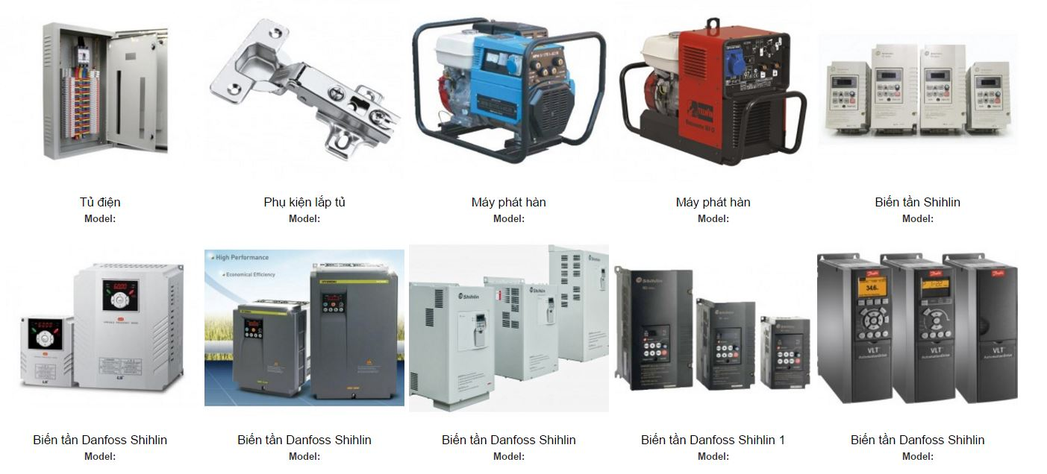  - Chi tiết sản phẩm  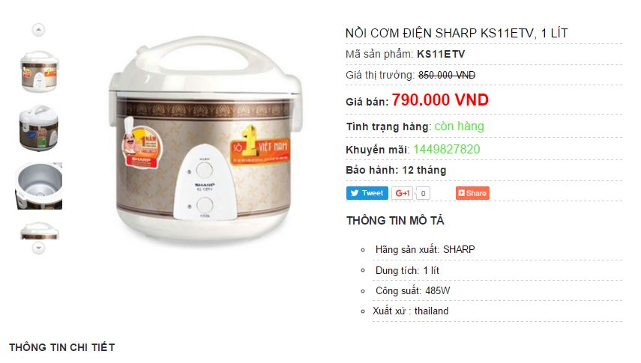
7 | Hỗ trợ trực tuyến | - Quản lý các tài khoản chăm sóc khách hàng trực tuyến, hỗ trợ yahoo, skype, google talk..cài đặt module này giúp bạn tiếp cận và chăm sóc khách hàng tốt hơn.  
8 | Tìm kiếm | - Cho phép tìm các thông tin trên website bằng các từ khóa có liên quan.
9 | Mạng xã hội | - Chia sẻ website của công ty lên các trang mạng xã hội lớn như: Facebook, Twitter, Zing me,…  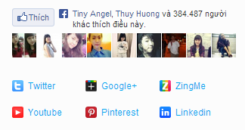  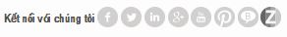
10 | Slide | - Cập nhật danh sách các hình ảnh chính về dịch vụ cũng như hoạt động của công ty. Gồm nhiều slide quảng cáo,trên mỗi slide co bắt link liên kết đến nội dung.  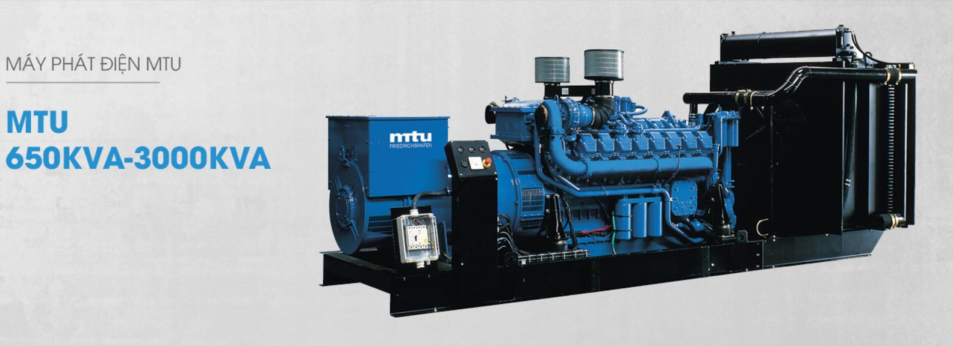
13 | Thông tin cần biết | - Cung cấp thông tin về số lượt người truy cập website công ty, số lượt người online tại một thời điểm website công ty của công ty.  - Liên kết website.  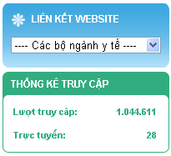
14 | Đăng ký nhận tin | - Hỗ trợ Quản trị viên thu thập thông tin email của khách hàng để thuận tiện cho việc gửi email các chương trình khuyến mãi, sản phẩm mới, …  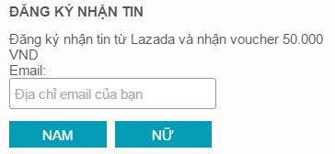  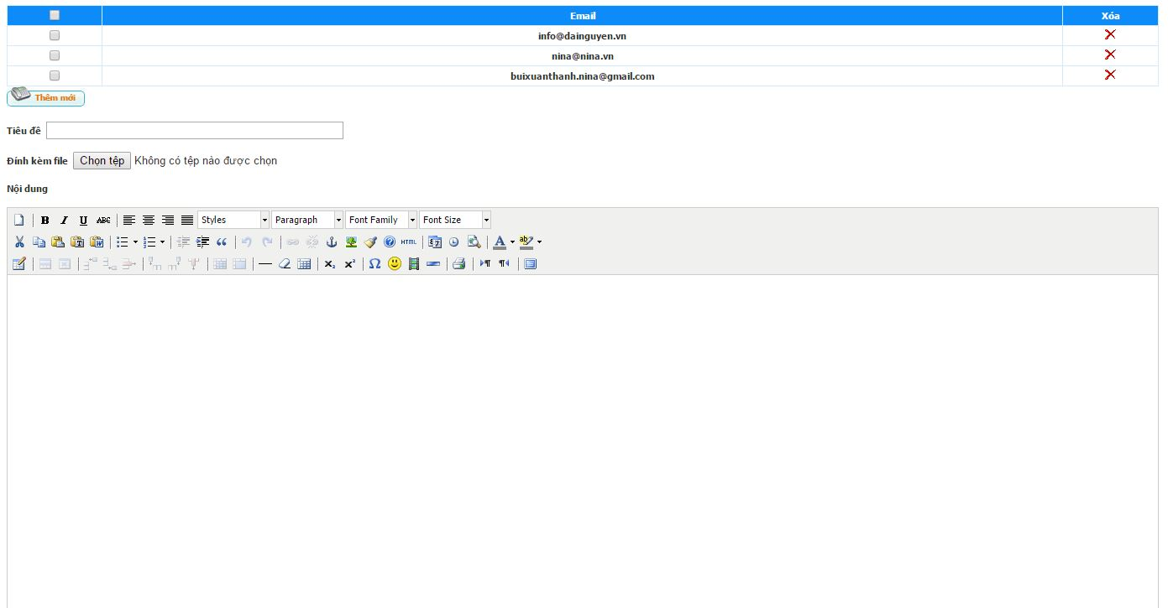
14 | Bảng quản trị | - Tích hợp trên website ở dạng một trang chính, thể  hiện toàn bộ nội dung được quản lý ,giao diện đơn giản dễ sử dụng .  - Người quản lý website có thể toàn quyền thay đổi,  sửa, xoá, thêm bớt thông tin, modules cho website  - Bảo vệ webstie bằng cơ chế mật khẩu đa ký tự,  chống sao chép, hacker phá hoại webstie :  - Đăng nhập, thay đổi mật khẩu, thoát  - Quản trị thông tin giới thiệu  - Quản trị liên hệ  - Quản trị tin tức  - Quản trị giới thiệu  - Quản trị hướng dẫn  - Quản trị danh mục sản phẩm  - Quản trị sản phẩm  - Quản trị hỗ trợ trực tuyến  - Giao diện tiếng Việt, dễ sử dụng, quản trị  - Tích hợp bộ soạn thảo nội dung WYSIWYG tương tự Microsoft Words  - * Quản trị: Tạo, sửa, xóa, cập nhật trạng thái, sắp xếp..
15 | Liên hệ | - Cung cấp 1 mẫu biểu trực tuyến cho phép khách hàng của doanh nghiệp có thể gửi những yêu cầu của mình đến với doanh nghiệp. Các yêu cầu này sẽ được gửi trực tiếp đến email của doanh nghiệp.  - Bên cạnh cũng có 1 bản đồ nhỏ của trụ sở công ty kèm theo thông tin địa chỉ, tel, fax…  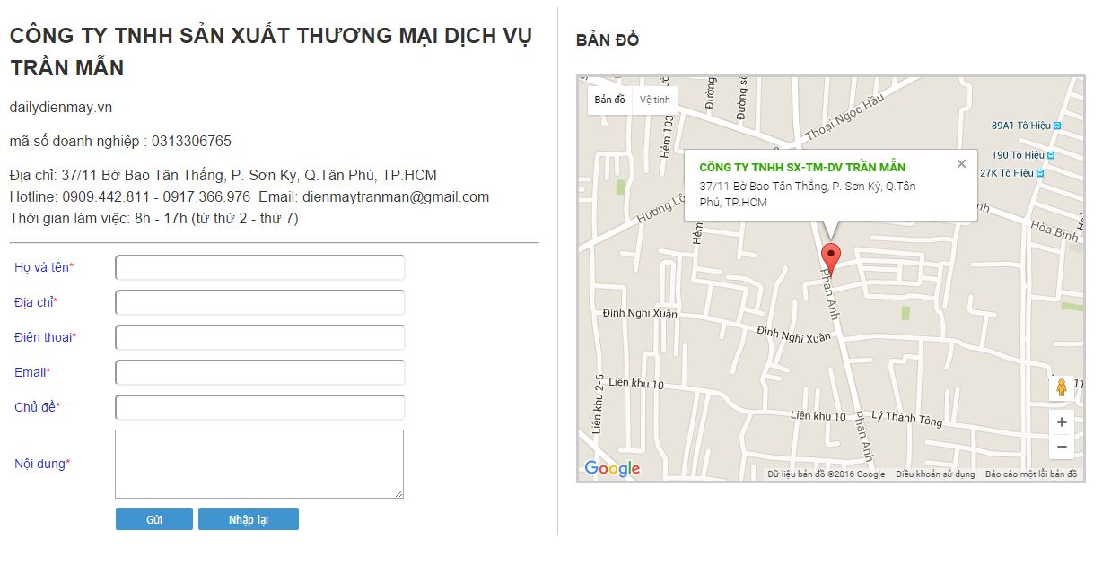
16 | Download | - Chức năng Download Tài liệu, Bảng giá
 | Ghi chú | - Lập trình hệ thống quản lí thông tin: Người quản trị có thể thay đổi – thêm - sửa – xóa thông tin, hình ảnh của website dù ở bất cứ đâu (chỉ cần có kiến thức về Microsoft Word).
Chi phí thiết kế website thương mại một ngôn ngữ |  |  | 7.000.000
CHỨC NĂNG CÔNG THÊM
Chức năng Reponsize : giao diện thân thiện với tất cả các thiết bị đi động (Iphone, Ipad, … ).  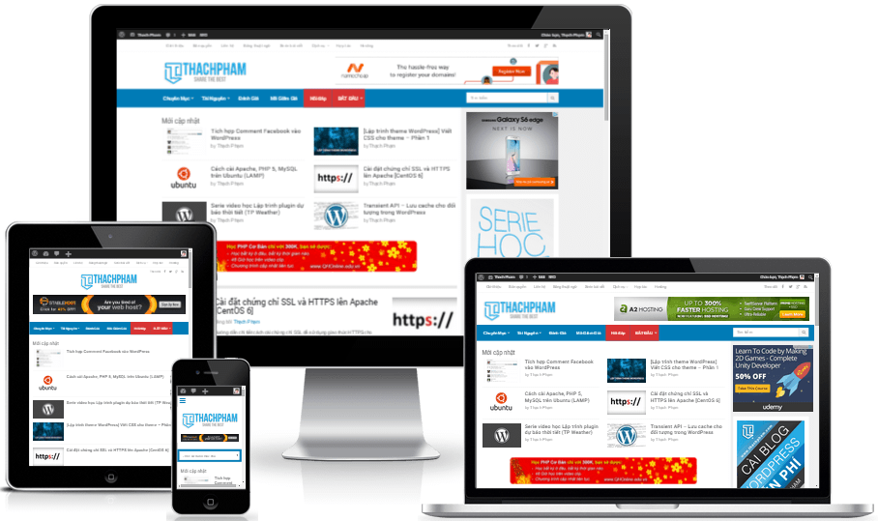 |  |  | 3.500.000
Đặt hàng (chức năng giỏ hàng cho phép khách hàng lựa chọn đơn hàng, sau đó kèm form điền thông tin của khách hàng để gửi qua mail).  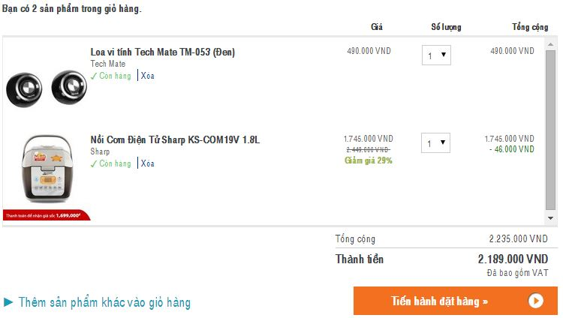 |  |  | 1.500.000
CHI PHÍ THIẾT KẾ WEBSITE |  |  | 12.000.000

- THỜI GIAN THỰC HIỆN
Toàn bộ dự án sẽ được thực hiện trong vòng 4 - 8 tuần (không kể ngày lễ, Chủ Nhật) kể từ ngày khách hàng đồng ý mẫu layout. Dự án bắt đầu ngay khi hợp đồng được ký.
- THIẾT KẾ GIAO DIỆN
- Website được thiết kế với tính mỹ thuật cao kèm với những chương trình đồ họa mới nhất nhưng cần rõ ràng và sáng sủa. Những hình ảnh sử dụng trong Website phải được cân nhắc để có thể thay đổi khi cần thiết.
- Với kinh nghiệm của mình, cùng với sự chuyên nghiệp trong việc thực hiện website, NINA bảo đảm mang lại cho Quí khách 1 website đầy tính mỹ thuật, giao diện thân thiện với người dùng và dễ sử dụng.
- Layout, màu sắc, hình ảnh, hiệu ứng và bố cục hài hòa, chuyên nghiệp.
- Ý tưởng thiết kế bám sát ý nghĩa, đặc điểm của hệ thống nhận diện thương hiệu.
- KỸ THUẬT – TÍNH NĂNG NỔI BẬT
  - Kỹ thuật
- Hệ thống được xây dựng trên mô hình Client- Server dạng Web application, đáp ứng nhiều người sử dụng đồng thời.
- Hệ thống được xây dựng trên mã nguồn mở PHP, hệ quản trị cơ sở dữ liệu MySQL mạnh, có khả năng mở rộng sau này.
- Chỉ cần máy trạm có trình duyệt Internet Explorer là có thể sử dụng được, không cần bất cứ phần mềm nào khác.
- Hệ thống được xây dựng trên mô hình ứng dụng 3 lớp, phân chia rõ ràng giữa cơ sở dữ liệu, các phân hệ xử lý và phần giao diện tương tác với người dùng. Mô hình tiên tiến này giúp rút ngắn thời gian phát triển hệ thống, tăng cường tính bảo mật nhưng vẫn đảm bảo độ linh hoạt khi phát triển thêm các tính năng mới trong tương lai.
  - Tính năng nổi bật
- Được xây dựng 1 lần, sử dụng nhiều lần.
- Hệ thống mở, có thể phát triển thêm tính năng khác nhau tùy vào nhu cầu sử dụng.
- Lập trình hệ thống quản lí thông tin, người quản trị có thể thay đổi – thêm - sửa – xóa thông tin, hình ảnh của website dù ở bất cứ đâu (chỉ cần có kiến thức về Microsoft Word).
- Nhận thông tin từ một nguồn, sau khi được duyệt, có thể xuất ra nhiều dạng trình bày (web, file ảnh…)
- Hệ thống dữ liệu được lưu trữ tập trung, đảm bảo tính nhất quán của dữ liệu, thông tin chuẩn xác, độ tin cậy tuyệt đối.
- Tính năng bảo mật tiên tiến, nhiều lớp nhưng người dùng chỉ cần thao tác đơn giản có thể truy cập vào hệ thống để trích xuất thông tin đúng theo quyền được cấp.
- Bản quyền: bản quyền sử dụng do công ty NINA cấp một lần, không cần phải mua thêm bản quyền phần mềm/hệ thống từ bên thứ ba nào.
- CHÍNH SÁCH BẢO HÀNH – BẢO TRÌ
- Bảo hành 12 tháng
- Bảo trì vĩnh viễn ( Bảo trì máy chủ định kỳ, backup dữ liệu website hàng tháng ) nếu sử dụng hosting tại Cty NINA.
- Hỗ trợ tài liệu, huấn luyện chuyển giao công cụ quản trị miễn phí (1 lần).
- Chuyển giao mẫu kết quả khi khách hàng yêu cầu.

